PROJETO DE LEI Nº 09 DE 21 DE MAIO DE 2.024

AUTORIZA O MUNICÍPIO DE LOURDES A CONTRATAR COM A DESENVOLVE SP - AGÊNCIA DE FOMENTO DO ESTADO DE SÃO PAULO, OPERAÇÕES DE CRÉDITO COM OUTORGA DE GARANTIA E DÁ OUTRAS PROVIDÊNCIAS.

O Prefeito Municipal de Lourdes faz saber que a Câmara Municipal aprova e ele sanciona a seguinte Lei:

Art. 1º - Fica o Chefe do Executivo do Município de Lourdes autorizado a celebrar com a DESENVOLVE SP - AGÊNCIA DE FOMENTO DO ESTADO DE SÃO PAULO, operações de crédito até o montante de R$1.086.367,00 (Um Milhão, Oitenta e Seis Mil, Trezentos e Sessenta e Sete Reais), destinadas a PROJETO DE GERAÇÃO SOLAR FOTOVOLTAICO, observada a legislação vigente, em especial as disposições da Lei Complementar nº 101 de 04 de maio de 2000.

Art. 2º - Fica o Município autorizado a oferecer a vinculação em garantia das operações de crédito, por todo o tempo de vigência dos contratos de financiamento e até a liquidação total da dívida, sob a forma de Reserva de Meio de Pagamento, das Receitas de Transferências oriundas do Imposto sobre Operações Relativas à Circulação de Mercadorias e Serviços – ICMS (art. 158 inciso IV da CF) e do Fundo de Participação dos Municípios – FPM (art. 159, inciso I, alínea b da CF), cumulativamente ou apenas um destes, em montante necessário e suficiente para a amortização das parcelas do principal e o pagamento dos acessórios da dívida.

Parágrafo Único - As receitas de transferências sobre as quais se autoriza a vinculação em garantia, em caso de sua extinção, serão substituídas pelas receitas que vierem a serem estabelecidas constitucionalmente, independentemente de nova autorização.

Art. 3º - O Chefe do Executivo do Município está autorizado a constituir a Desenvolve SP - Agência de Fomento do Estado de São Paulo como sua mandatária, com poderes irrevogáveis e irretratáveis, para receber junto às fontes pagadoras das receitas de transferências mencionadas no caput do art. 2º, os recursos vinculados, podendo utilizar esses recursos no pagamento do que lhe for devido por força dos contratos a que se refere o art. 1º.

Parágrafo Único - Os poderes mencionados se limitam aos casos de inadimplemento do Município e se restringem às parcelas vencidas e não pagas.

Art. 4º - Fica o Município autorizado a:
participar e assinar contratos, convênios, aditivos e termos que possibilitem a execução da presente Lei.
aceitar todas as condições estabelecidas pelas normas da Desenvolve SP - Agência de Fomento do Estado de São Paulo, referentes às operações de crédito, vigentes à época da assinatura dos contratos de financiamento.
aceitar o foro da cidade de São Paulo para dirimir quaisquer controvérsias decorrentes da execução dos contratos.

Art. 5º - Os orçamentos municipais consignarão, obrigatoriamente, as dotações necessárias às amortizações e aos pagamentos dos encargos anuais, relativos aos contratos de financiamento a que se refere o artigo primeiro.

Art. 6º - Fica o Chefe do Executivo autorizado a abrir créditos especiais destinados a fazer face aos pagamentos de obrigações decorrentes das operações de crédito ora autorizadas.

Art. 7º - Esta Lei entra em vigor na data de sua publicação, revogadas as disposições em contrário.

Lourdes, 21 de maio de 2.024


Odécio Rodrigues da Silva
Prefeito

JUSTIFICATIVA

Senhor Presidente
Senhores Edis

O presente projeto de lei tem por objetivo permitir que o Município de Lourdes promova contratação com a DESENVOLVE SP - AGÊNCIA DE FOMENTO DO ESTADO DE SÃO PAULO, operação de crédito cuja finalidade será a implantação de sistema para geração de energia por sistemas fotovoltaico, viabilizando a redução do consumo de energia, em função da nova tecnologia em torno de 80%.
Em outras palavras, mediante a operação de crédito o município, assim como diversos outros em nossa região, substituirá o pagamento das despesas com a conta de gastos de energia, pelo investimento no sistema de geração, sendo que, conforme demonstração técnica abaixo em poucos anos o município promoverá a quitação desta operação e não mais terá despesas com energia elétrica, permitindo maiores investimentos em outras áreas do nosso município.
DEMONSTRAÇÃO DA VIABILIDADE TÉCNICA
O Município de Lourdes provisiona uma estimativa de consumo de energia elétrica anual, conforme recomenda a Lei Orçamentária Anual - LOA, e tem os valores reais pagos referentes às contas de energia, conforme fatura enviada pela concessionária de energia elétrica.
Estudos econômicos financeiros, demonstram que a média de consumo de energia (tarifa B3 e B4) anual do município é de aproximadamente 573.589 (Quinhentos e Setenta e Três Mil, Quinhentos e Oitenta e Nove Quilowatts Ano), o que equivale a um custo médio anual de aproximadamente de R$465.074,30 (Quatrocentos e Sessenta e Cinco Mil, Setenta e Quatro Reais e Trinta Centavos). Os cálculos têm como base as tarifas do mês de abril de 2024, formando uma média dos 12 meses retroativos à abril de 2023.
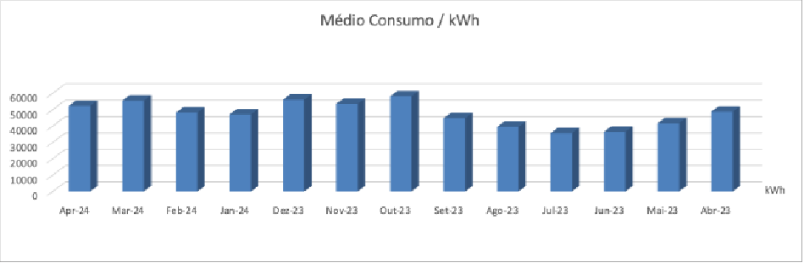
Obs: Projeção média do consumo de energia/Ano mês de referência abril/24, retroativos à abril/23.
Dessa forma, considerando uma inflação para o reajuste da tarifa de energia elétrica de 2% ao longo dos próximos 10 anos, a Prefeitura deverá incluir orçamento uma previsão de despesas com energia elétrica da iluminação pública de R$5.092.433,82 (Cinco Milhões, Noventa e Dois Mil, Quatrocentos e Trinta e Três Reais, e Oitenta e Dois Centavos).

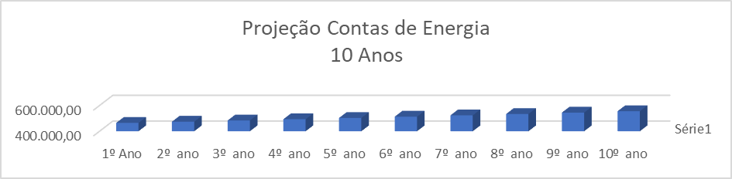

O propósito do projeto é converter despesas orçamentárias em investimentos. Com base na análise financeira projetada, os estudos da engenharia elétrica, demonstram, que é possível comprovar que o recurso solicitado de R$1.086.367,00 (Um Milhão, Oitenta e Seis Mil, Trezentos e Sessenta e Sete Reais) é adequado para cobrir os custos da iluminação pública, com geração de energia por sistemas fotovoltaico, viabilizando a redução do consumo de energia, em função da nova tecnologia em torno de 80%.
Análises técnicas e financeiras indicam que é um projeto sustentável, capaz de conferir ao município a auto geração de energia, com meta de redução de carbono, criando uma autoprodução de energia, próximo de 80% em quilowatt do consumo atual.
INTERESSE ECONÔMICO E SOCIAL DA OPERAÇÃO
A conversão de despesas em investimentos, com a autogestão da geração de energia, através da técnica de autoprodução (Lei 14.300), por meio de uma abordagem limpa e sustentável, tem o potencial de elevar a qualidade de vida da comunidade e, de maneira particular, conferir ao município independência financeira. Esta transformação oferece uma oportunidade de estabelecer um modelo de negócios que atua como uma ferramenta eficiente e prática para promover a conscientização ambiental, contribuindo diretamente para o progresso de uma sociedade que se alinha à estratégia de descarbonização.
CONCLUSÃO
Conforme o demonstrado, o presente projeto de lei permitirá que haja o cumprimento do disposto no inciso I, do art. 21, da Resolução do Senado Federal nº 43/2001, e do § 1º, do art. 32, da Lei Complementar 101/2000, demonstrando a relação custo-benefício e o interesse econômico e social da operação.
Dessa forma solicitamos a aprovação do presente projeto, haja vista os benefícios demonstrados aos nossos munícipes.

Município de Lourdes, 21 de maio de 2024



Odécio Rodrigues da Silva
Prefeito

